INDEX HYPOTEČNÍCH ÚVĚRŮ | FIXINDEX

INDEX PODÍLOVÝCH

REALINDEX

**POVINDEX**

INDEX SPOTŘEBITELSKÝCH ÚVĚRŮ



**O společnosti Broker Consulting**

Broker Consulting je jednou z největších společností na českém a slovenském trhu, která poskytuje služby v oblasti financí a realit. Od roku 1998 získala důvěru více než 700 000 klientů. Poskytuje také služby přes 4 000 firmám. Distribuci služeb zajišťuje přibližně 2 000 konzultantů (profesionální konzultanti, zaměstnanci, konzultanti v zapracování v ČR i SR) na více než 110 obchodních místech pod názvy Broker Point Premium nebo Broker Point. Společnost uvedla na český a slovenský trh řadu inovací. Jednalo se například o investice do otevřených podílových fondů se zamykáním zisků nebo unikátní produkty životního dopojištění, které umožňují pojistit smrt a invaliditu za zlomek obvyklých cen. Navštivte také náš [Facebook](https://www.facebook.com/Broker.Consulting/), [LinkedIN](https://www.linkedin.com/company/786541/) Broker Consulting, Twitter @BC_oficialni, [Facebook](https://www.facebook.com/okpointy/) a [LinkedI](https://www.linkedin.com/company/10668151/)N Broker Point Premium.

**Průměrné náklady na povinné ručení se zvedly jen nepatrně**

* **Průměrná cena povinného ručení dosáhla v srpnu 7 482 korun.**
* **Oproti červenci vzrostla hodnota Broker Consulting Indexu o pouhé čtyři koruny.**
* **Co všechno rozhoduje o výši povinného ručení?**

Praha, 24. září 2025 – **Náklady na povinné ručení se v srpnu zvedly oproti červenci jen nepatrně. Broker Consulting Index, který dlouhodobě sleduje vývoj nákladů na zákonné pojištění vozidla pro řidiče bez historie na modelovém voze Škoda Octavia 1,6 TDI, 85 kW, ukázal navýšení o pouhé čtyři koruny. Zatímco v červenci jeho hodnota dosáhla 7 478 korun, v srpnu činila 7 482 korun.**

„Postupné navyšování cen povinného ručení souvisí s rostoucí inflací ve službách i s tím, že opravy vozidel jsou stále nákladnější a nehody častěji končí vyšší škodou. Tyto faktory se v sazbách pojišťoven odrážejí pozvolna, což řidičům dává možnost se na změny připravit. Zároveň ale platí, že povinné ručení už není vnímáno pouze jako zákonná povinnost. Pro mnoho lidí představuje službu, která jim v okamžiku nehody dokáže zajistit rychlé vyřízení škody, asistenci na cestě nebo i náhradní dopravu. Hodnota pojištění tak dnes spočívá nejen v samotném krytí škod, ale i v tom, jakou podporu klient reálně získá,“ komentuje **Jiří Váchal, analytik neživotního pojištění společnosti Broker Consulting.**

Průměrná cena povinného ručení v Praze dosáhla v srpnu 8 155 korun. Oproti červencovým 8 147 korunám jde jen o kosmetický nárůst o osm korun. Ve středočeském Benešově naopak došlo k nepatrnému poklesu, a to z 6 809 korun v červenci na srpnových 6 808 korun. Hodnoty tak potvrzují dlouhodobý trend stability, kdy se ceny v regionu pohybují jen v úzkém rozmezí několika desítek korun.

Z meziročního pohledu se ceny zvyšují postupně. V srpnu 2024 činila hodnota Indexu 7 157 Kč, o rok dříve 6 868 Kč, v roce 2022 to bylo 6 526 Kč a v roce 2021 dokonce jen 6 488 Kč. Dlouhodobý růst tak odpovídá přirozenému vývoji nákladů v oblasti pojištění.

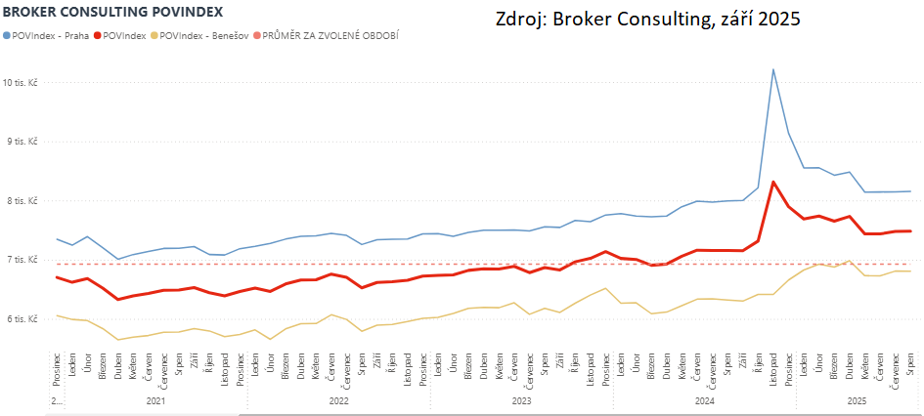

### **Co všechno rozhoduje o ceně povinného ručení**

Cenu povinného ručení neurčuje jeden faktor, ale souhra celé řady okolností. Pojišťovny berou v úvahu technické parametry vozidla, tedy jeho stáří, výkon, značku i způsob používání. Zároveň přihlížejí k individuálním charakteristikám řidiče, jako je věk, bydliště nebo dosavadní škodní průběh. Jízda bez nehod přináší bonusy, které pojistné snižují, naopak nehody vedou k malusům a výslednou cenu zvyšují.

*„Výši pojistného ovlivňuje kombinace faktorů, z nichž každému klientovi vzniká jeho vlastní rizikový profil. Proto se může stát, že dva lidé se stejným autem zaplatí rozdílné částky. Konkurence na trhu navíc nutí pojišťovny přidávat i něco navíc, ať už jde o asistenční služby, nebo slevy při sjednání více smluv,“* vysvětluje **Jiří Váchal ze společnosti Broker Consulting.**

POVIndex byl poprvé spuštěn v srpnu roku 2019. Od svého počátku sleduje vývoj nákladů na povinné ručení pro řidiče bez historie, ať už se jedná o nového řidiče, nebo o řidiče, který donedávna užíval služební vozidlo. Broker Consulting POVIndex je počítán odlišnou metodikou, než jako používá ČKP. Pro vizualizaci je zvolena značka vozu Škoda Octavia 1,6 TDI, 85 kW. POVIndex zastupuje běžné vozidlo podobné kubatury a výkonu ve vyšších hodnotách plnění, kdy první hodnota udává limit pojistného plnění pro případ škody na zdraví a druhá částka limit pro škody na majetku a ušlém zisku. Index je složen z těchto limitů povinného ručení: 36 % 100mil/100mil, 55 % 150mil/150mil a 9 % 200mil/200mil. V dlouhodobém horizontu lze díky POVIndexu sledovat, zda pojišťovny základní sazby u typického vozu spíše zdražují, nebo zlevňují.

**Broker Consulting POVIndex** je založen na odlišné metodice výpočtu, než jakou používá ČKP. Jeho hodnota nevychází z průměru hodnot celé řady veličin, ale z menšího množství parametrů. POVIndex ukazuje průměrnou cenu za typické povinné ručení pro nový vůz Škoda Octavia 1,6 TDI, 85 kW. Typ vozu byl vybrán proto, že je typickým zástupcem vozů, které používají české domácnosti. Pojištění zahrnutá do POVIndexu obsahují nejběžnější možné krytí. Pojištění dostupná na trhu ale nemají úplně identický rozsah krytí. Vždy je potřeba posuzovat nejenom cenu, ale také rozsah benefitů (zejména asistenčních služeb) ve vztahu k potřebám řidiče (Jak moc jezdí? Jaké vzdálenosti? Jak si představuje servis od pojišťovny v případě nehody?). Rozdíly v pojištěních jsou například v limitech pro opravu na místě, v limitech pro vzdálenost hrazeného odtahu, případně v možnostech náhradního vozidla.

**Poznámka pro média:** Broker Consulting Indexy je možné volně publikovat pouze s označením „Broker Consulting Index“ (*např. Broker Consulting Index hypotečních úvěrů). Více informací najdete též na webu https://www.bcas.cz/onas/pro-media/.*

**Broker Consulting Indexy je nyní možné sledovat v interaktivní formě na webu**. Zde lze zároveň exportovat zdrojová data ke grafům. Vice dostupné na odkaze: <https://bcas.cz/pro-media/detail-indexu-broker-consulting-povindex>

**Kontakt pro média:**

Lenka Kuželová

Specialistka PR a externí komunikace

Mobil: +420 731 929 990, e-mail: [lenka.kuzelova@bcas.cz](mailto:lenka.kuzelova@bcas.cz)